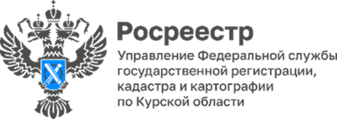

**В Управлении Росреестра по Курской области состоялось второе в 2025 году заседание Общественного совета**

В Управлении Росреестра по Курской области состоялось второе заседание Общественного совета, в котором приняли участие должностные лица Управления Росреестра по Курской области, председатель Общественного совета при Управлении Александр Худин и члены Общественного совета.

В ходе заседания участники обсудили результаты достижения показателей в сфере учётно-регистрационной деятельности. По итогам обсуждения члены Общественного совета внесли Управлению ряд рекомендаций на текущий год.

Одной из приоритетных тем встречи стала тема полного перехода Росреестра на электронное взаимодействие с юридическими лицами при подаче документов на регистрацию прав или постановку на кадастровый учёт. В условиях цифровой трансформации всех сфер жизни общества такой переход является важным шагом для оптимизации процессов и повышения их эффективности.

С января по апрель 2025 года процент предоставления государственной услуги в электронной форме юридическим лицам (регистрация прав, кадастровый учёт, единая процедура) составил 69,83 %. В апреле 2025 года этот показатель достиг 88,44 %. Эти цифры свидетельствуют о значительном прогрессе в цифровизации процессов и подтверждают эффективность принятых мер.

*«Современные цифровые технологии позволяют нам значительно повысить качество и оперативность предоставления услуг, обеспечивая прозрачность всех процессов. Мы стремимся сделать взаимодействие с Росреестром максимально удобным и понятным для каждого гражданина и юридического лица»*, - отметил заместитель руководителя Управления Росреестра по Курской области **Александр Емельянов**.

Также особое внимание было уделено важности обеспечения открытости и доступности данных для всех участников процесса. Это подразумевает предоставление гражданам и юридическим лицам полной информации о ходе рассмотрения их запросов, а также эффективные механизмы обратной связи для оперативного решения возникающих проблем и повышения качества предоставляемых услуг.

*«Прозрачность в работе Росреестра – залог доверия со стороны граждан. Каждый должен иметь возможность видеть, как обрабатываются его запросы, и быть уверенным в том, что его интересы защищены»*, - подчеркнула член Общественного совета при Управлении, доцент кафедры «Экономика и финансы» Курского филиала Финансового университета при Правительстве Российской Федерации **Татьяна Феоктистова**.